档案与你相伴——走进武汉软件工程职业学院档案馆

2013年7月，在学校党委的关怀与指导下，我校档案馆正式成立。2013年之前学校设置了综合档案室并挂靠在校行政办公室。目前我馆共四名工作人员，其中具有副高级专业技术职称的人员两名、档案学硕士一名。全馆工作人员在学校党委的领导下，肩负着“为党管史、为国守史、为民服务”的神圣使命，认真履行“存凭、留史、资政、育人”的职责，本着实事求是的工作原则，努力做到常规工作有规范，服务质量有提升。去年是我校绩效目标管理的第一年，校档案馆按学校绩效目标管理的总体部署，圆满地完成了2014年度绩效管理各项目标工作任务，包括制定档案管理办法及制度、收集建校以来往来协议及合同、清理历年上级发文并归类汇总、为我校骨干校建设提供档案资料支持以及档案馆新馆建设的选址、设计招标等工作。
目前我校档案馆新场馆建设正在进行中。我校档案馆新场馆位于我校综合楼一楼西侧，基建总投入76万元，总建筑面积1200平方米，其中档案资料保管库房250平方米，陈列展览室600平方米。目前学校已在档案硬件设施设备方面投入将近40万元，后续学校将按国家档案管理有关规定和省、市档案局有关要求在档案管理软件等其他设施配备方面投入资金，以完善我校档案馆建设。
我们将以新场馆建设为契机，实现全部馆藏的重新布馆调整，文书档案、财会档案、实物档案等各类档案得以分类存放，馆藏分布科学、合理，便于管理和利用。学校新档案馆按达标要求设立阅文室、查询接待室、陈列展览室、办公室和信息工作室，区域建设做到办公室、库房、阅文室、陈列展览室分开，配备适应工作需要的计算机、服务器、复印机、打印机、扫描仪等。库房按国家档案管理规定做到按全宗、按类别相对独立存贮，建设满足防盗、防火、防潮、防虫、防霉、防高温、防强光等防护要求。真正实现档案工作“三室分开”的要求，极大改善档案整理和档案查阅的工作环境。
新场馆建成后，下一步我们将全力投入搬迁工作，制定周密的搬迁方案，保证顺利实施档案馆的搬迁，做好各种防范工作，杜绝档案等物品丢失、损坏等现象的发生，确保档案的绝对安全。我馆全体工作人员将在各级领导的关怀与支持下，以饱满的热情投入新的紧张的工作中，不断加强档案工作职能，抓紧组织开展档案工作规范管理达标申报工作。

纪念国际档案日 让高校档案服务校园文化建设

档案——与你相伴
朋友，你了解档案吗？你知道档案与你的关系吗？
档案是历史，档案是记忆，档案无处不在，档案与每个人息息相关。档案是指过去和现在的国家机构、社会组织以及个人从事政治、军事、经济、科学、技术、文化、宗教等活动直接形成的对国家和社会有保存价值的各种文字、图表、声像等不同形式的历史记录。大到文化的繁荣，科技的进步，经济的腾飞，社会的稳定；小到个人的吃、住、行等，例如具有保存价值的文件、结婚证、房产证等，都是我们日常工作和生活中常见到的档案。档案是连接历史与现实的链条，它连接着过去、现在与未来，是记载历史、传承文明的不可再生资源。

“国际档案日”的由来
1948年6月9-11日，位于巴黎的联合国教科文组织（UNESCO）召开了一场专家会议，来自世界上许多国家的档案工作者参加了会议交流，经大家讨论决定成立国际档案理事会（ICA）。
2007年11月，为了庆祝2008年6月9日ICA成立60周年纪念日，ICA全体成员在于加拿大魁北克举行的年度全体会议上投票决定，将每年的6月9日定为国际档案日。

解读“高校档案馆”
《高等学校档案管理办法》中明确指出：“具备下列条件之一的高等学校应当设立档案馆：（一）建校历史在50年以上；（二）全日制在校生规模在1万人以上；（三）已集中保管的档案、资料在3万卷（长度300延长米）以上。”
高校档案是指高等学校从事招生、教学、科研、管理等活动直接形成的对学生、学校和社会有保存价值的各种文字、图表、声像等不同形式、载体的历史记录。高校档案工作是高等学校重要的基础性工作，学校应当加强管理，将之纳入学校整体发展规划。
高校档案馆是高校档案的永久保管基地，所属高校是高校档案馆存在与发展的前提和基础。从校内功能上来看，高校档案馆能够维系“学校记忆”，传承大学精神；服务教学科研；资政资治。
高校档案馆记载着高校的校情校史，它是高校历史的积累，是高校精神传承的手段。高校档案馆可以通过开办各种陈列展览、编写各种出版物等来展现学校历史底蕴与人文精神。高校档案馆馆藏中的学生论文、教师课件、科研项目等档案都从不同方面为学校教学科研发展提供了可资借鉴的历史材料。虽然现在高校档案馆的馆藏结构有了很大程度上的改善，文书类档案的比重也明显下降，但是高校档案馆为学校行政决策提供参考、为日常管理提供凭据的作用仍然非常明显。
高校档案馆的校外功能（公共功能）可分为两种形式：利用档案原件，提供凭证依据；开发档案资源，提供档案服务。
社会公众对高校档案原件凭证性价值的追求集中表现为对学校毕业生相关信息的真实性核准。一般高校档案馆对外服务中，利用档案原件为毕业生本人补办有关证件、为用人单位核实有关毕业生信息的准确性成为其中的主要部分。高校档案信息价值的发挥需要高校档案馆主动开发档案信息资源，提供各种档案信息的二次加工成果为社会公众服务。例如，编撰校史可以系统梳理学校发展脉络、感受学校发展艰辛、激发校友对母校的热爱之情。

手牵手做好档案工作 心连心共建校园文化
校园文化是一个学校发展的精神灵魂，它包括内部管理文化、对外服务文化、宣传教育文化和校史文化等四个方面，其中高校档案是校园文化发挥的重要体现，也是校园文化建设的独特的信息资源。高校档案是学校发展历史的缩影，是传承大学文化和大学精神的载体。
高校档案工作与校园文化建设有共性。两者在教育目标、教育对象上具有一致性，都是以校园为基础，以科学发展观为指导思想，以传播科学文化知识，开发智力资源，提高学生综合素质为目的，以培养全面发展的大学生为宗旨，引导大学生树立正确的世界观、人生观和价值现。两者相辅相成、密不可分，一方面，高校档案工作与校园文化建设在育人的功能上殊途同归，二者以不同的形式达到共同的目的，都是通过知识的学习，环境的熏陶，各项校园文化活动的开展，以潜移默化的渗透方式，通过真情实感的体验，达到情感的交流、沟通、净化和升华。另一方面高校档案工作与校园文化建设之间同生同在、相互渗透。高校档案是高校文化活动的伴生物与副产品，是学校长期发展过程中积累下来的智力成果，是高校开展校园文化建设、实现教育目标所必不可少的原始素材，高校文化活动的多样性，决定了档案种类的多样性。而校园文化的建设可以为高校档案提供丰富多彩的文化资源，并且由于有高校档案的加入，更凸显出它的教育功能。
高校档案与校园文化建设密不可分，档案工作是校园文化建设中不可或缺的一部分。高校档案工作在推动校园文化建设方面具有独特的地位，把高校档案运用到校园文化建设中，是高校档案工作创新发展的需要，也是在新条件下实现高校科学发展的必要手段。让我们手牵手做好档案工作，心连心共建校园文化！

骨干校建设迎检宣传组工作简讯

为更好宣传展示我校骨干校建设成效，2015年4月21日，由校骨干校建设迎检宣传组组织骨干校建设各项目组负责人一行14人至武汉市昙华林历史文化陈列馆参观。
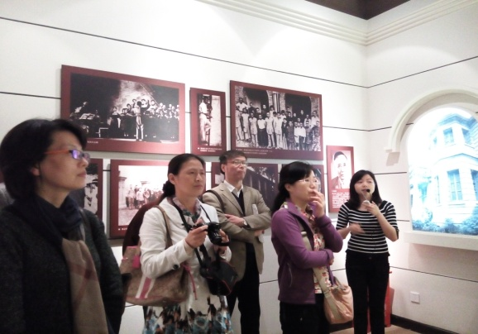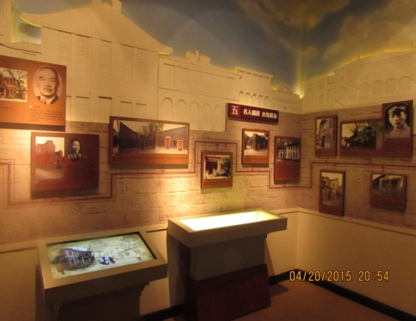
昙华林是历史文化名城武汉一个独具特色的历史文化街区，昙华林历史文化陈列馆全方位展示了昙华林的历史文化，整个展览分成三个部分，包括历史悠久、人文荟萃、旧貌新颜。馆中丰富的图文内容使我们徜徉在这片古老土地上时，对武昌古城的根脉有了一定了解。这个展览内容丰富、思想性强，文化气息浓厚、时代主题突出，让我们感受到了历史的厚重和文化的温馨，得到了一次心灵的享受。
通过实地参观和沟通交流，大家一致认为我校骨干校建设成果展览应充分体现创新性、主题性和校园文化传承的可持续性，要全面展示出骨干校建设中各个项目的建设成效、亮点与特色。

武汉市档案局领导到我校档案馆调研档案工作

2015年5月14日，市档案局副巡视员刘芳一行三人到我校档案馆调研、指导档案工作。
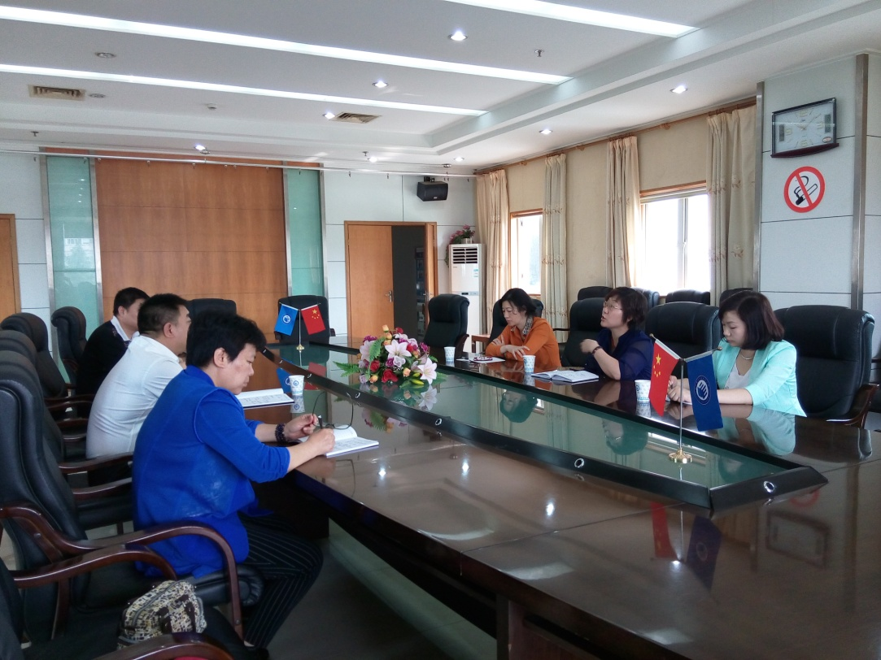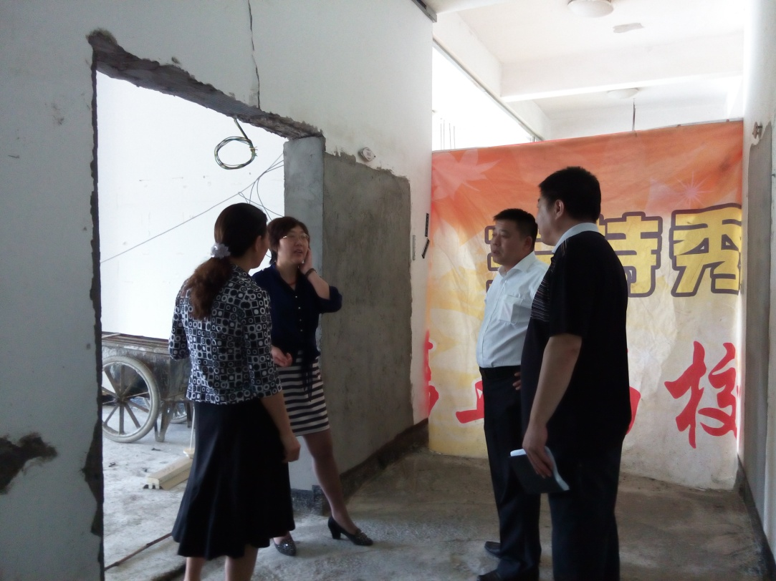
市档案局副巡视员刘芳在听取了汇报之后，充分肯定了我校为建馆所做的工作以及对未来档案工作的布局与规划，她表示，学校领导十分重视档案工作、珍视档案价值，将档案工作及新馆建设列入学校发展规划，这将有利于我校档案工作的发展。同时，她对我校档案工作提出了四点建议。一是重视档案资源建设，抓紧档案基础工作，“先打基础，再上台阶”。前期的档案收集工作十分关键，务必将合并前每所学校的档案资料分别收集、整理；二是重视档案功能建设，让档案在存史、资政、育人、惠民等方面发挥重要的作用，努力把档案馆建成“两个基地、三个中心”（爱国主义教育基地、档案保管基地、档案利用中心、现行文件利用中心、电子文件中心）；三是重视档案信息化建设，逐步实现存量档案数字化、增量档案电子化，夯实档案工作基础，逐步从实体馆向数字馆转型；四是重视档案安全体系建设，加强安全意识，“以防为主，防治结合”，在新馆建设中务必考虑档案馆的安全因素，充分考虑防震、防火、防水、防尘、防虫等要求，按照学校实际情况，采取合适的手段、方法对档案进行安全防护。
随后，市档案局副巡视员刘芳一行实地考察了我校档案馆新馆施工现场，充分肯定我校在档案馆新馆建设方面的施工方案、功能布局等，非常期待我校档案馆新场馆的建成，期待看到我校档案工作上新的发展。

市档案学会推荐我校教师参加2015年全国青年档案学术论坛

2015年5月上旬，我校档案馆教师吴骊撰写的《云计算在高校数字档案馆建设中的应用探讨》一文，经武汉市档案学会推荐参加2015年全国青年档案学术论坛进行论文交流。
此前，武汉市档案学会根据中国档案学会的要求，在武汉市青年档案工作者（年龄45周岁以下）中征集论文，并组织专家对征集的论文进行筛选，最终共选出8篇论文参加2015年全国青年档案学术论坛。此次论坛由国家档案局主办、中国档案学会承办，于5月31日至6月1日在云南省昆明市举办，论坛的主题为“新形势下档案事业的全面深化改革”。

我校教师参加全市档案业务知识竞赛荣获优秀个人奖

2015年6月5日，在全市档案业务知识竞赛中，我校档案馆教师吴骊荣获优秀个人奖。
为宣传6月9日“国际档案日”，激发档案工作人员钻研档案业务知识和标准规范的积极性，由市档案局和市档案学会共同举办了此次以“强素质、比技能、树形象、促服务”为主题的知识竞赛。本次竞赛活动共有22个代表队，71名选手参加，最终产生团体一等奖1个、二等奖3个、三等奖5个；优秀个人奖10名。

我校档案馆举办6.9国际档案日宣传展览


2015年6月9日，为纪念“国际档案日”, 推进高校档案文化建设，我校档案馆在行政楼一楼大厅举办了“纪念国际档案日 让高校档案服务校园文化建设”的主题展览。
现场摆放了7幅展板，主题为“档案——与你相伴”、“‘国际档案日’的由来”、“解读‘高校档案馆’”、“走进武汉软件工程职业学院档案馆”、“手牵手做好档案工作 心连心共建校园文化”，同时还在现场向学校师生发放宣传资料，宣传我校档案馆的建设与发展情况，提高师生档案意识。

中南财经政法大学全面启动档案规范管理AAA级复查工作

3月30日上午，档案规范管理AAA级复查工作领导小组会议在中原楼五楼会议室召开。校长杨灿明、校长助理邹秉国出席会议，相关职能部门负责人等领导小组成员参加会议。会议由校长助理邹秉国主持。
根据《湖北省档案局办公室关于报送2015年馆室经科业务工作计划的通知》及《湖北省企业、科技事业单位档案工作规范管理等级评审办法》的要求，学校档案馆今年向省档案局申请档案AAA级复查。为迎接湖北省AAA级档案馆复查，加强学校档案规范化管理，学校成立了档案工作规范化管理AAA级复查工作领导小组，校长杨灿明担任组长，校长助理邹秉国任副组长。
此次会议旨在进一步完善和明确相关工作制度、职责和流程。首先，邹秉国宣读省档案局相关文件。他指出，档案工作意义重大，从功利角度来讲，各相关单位应按照等级评审办法的要求，紧扣各自工作职责，“补漏、拾遗”，安排具体工作。
档案馆汇报了目前我馆为AAA复查工作所做的系列准备工作和计划，具体介绍了AAA复查工作的要求，并指出当前存在的主要问题。相关职能部门负责人就我馆提出的问题，结合各单位实际工作，进行了沟通交流，并表示将积极配合我馆开展AAA复查工作。其中，校园建设部建议设立专职基建档案员，与我馆共同拟定基建档案归档范围，并建立相关约束机制等。
校长杨灿明作总结讲话。他强调了档案工作的重要性，提出了档案馆的四项重要功能。第一，为师生提供现实的档案服务；第二，提升学校的管理水平。档案工作是衡量学校管理水平的重要标准，同时也促进学校管理水平的提升；第三，学校历史的积淀；第四，大学文化的传承。他认为，应高度重视档案馆、校史馆工作，以此次AAA级复查为契机，各个部门具体对接，逐步解决存在的问题。此外，杨校长还强调档案工作一定要有抢救意识。他指出，趁学校的老教授、老领导等同志还健在，应派专人逐一走访，抢救珍贵的实物、文书、照片等各类历史档案。
通过此次会议，各部门初步明确了档案AAA级复查工作的相关职责和安排。会后，档案馆负责人及工作人员将逐一走访各部门，不断完善档案规范化管理，为迎接档案AAA级复查做充分准备。
（来源：中南财经政法大学档案馆）

周燕女士向武汉大学档案馆赠送
《人生风采——纪念周建南同志》一书

3月25日下午，周燕女士将载有其父母光辉历史的书赠送给档案馆馆藏。
该书记载了周建南、杨维哲夫妇投身革命，为建设新中国鞠躬尽瘁的一生。周建南，1917年生于江苏，1937年上海交大毕业后投身革命，先后在延安、重庆、华北、东北从事革命活动。解放后，曾任机械工业部部长、党组书记等职。1995年逝世。
杨维哲，1920年出生于河北，读中学时就参加民族救亡运动，1939年加入中国共产党。1939年8月——1940年8月，考入迁往四川乐山的武汉大学，曾
任武大党总支副书记兼女生支部书记，乐山中心县委妇女委员，歌咏团负责人。1940年国民党大肆搜捕共产党人，经川康特委批准后撤到延安。解放后，曾任国家科委计划局局长等职。
周燕女士是周建南、杨维哲夫妇的女儿，现全国政协副主席周小川的姐姐。由她等人编撰的该书记载了周老及老伴奋斗的一生，资料详实，图文并茂，具有很高的史料和研究价值。该书对于我们深入研究两位老革命家，尤其是其母亲在武大的一段革命岁月具有重要意义。
（来源：武汉大学档案馆）

江汉大学档案馆荣获“2014年度大专院校
档案工作绩效考核优秀单位”

2015年1月22日，湖北省档案局《关于表彰2014年度省直机关和大专院校、企事业单位档案工作绩效考核优秀单位的通报》（鄂档【2015】2号），江汉大学荣获2014年度湖北省大专院校档案工作绩效考核优秀单位。这是继2013年度首次省绩效考核后第二次考核，江汉大学连续斩获优秀单位。
（来源：江汉大学档案馆）

档案的价值与作用

档案的基本价值主要表现在两个方面：一是凭证价值，二是参考价值。
凭证价值：从档案形式看，档案是文件材料转化而来的，它客观地记录了以往的历史情况，所以它是历史证据。档案上保留了许多的历史标记，比如当事人的手迹，机关或个人印信，形象的照片和声音等。这些确凿的原始材料都是处理问题的依据性材料，是其他任何材料所不具备的特性。
参考价值：档案不仅记录了历史活动的事实经过，而且也记录了人们在社会实践活动中的思想发展、经验教训、创造成果，后继的事业必须借鉴和继承前人的经验和积累下来的知识，从此种意义上讲档案就有了广泛的参考价值。
档案价值的实现是通过其发挥的具体作用显现出来的，具有“存凭、留史、资政、育人”的作用，表现为：
1.行政作用。档案是各级各类机构、社会组织行使职能、从事管理活动的真实记录，这些记录对于该机构、地区乃至国家工作人员查往知来，保持政策、体制、秩序、工作方法的连续性、有效性，以及决策的科学性具有不可或缺、无可替代的凭证和参考作用，这种作用可以称为资政作用或行政作用。
2.业务作用。档案记述了人们改造客观世界和主观世界的实践过程，涉及了生产经营、金融贸易、工程设计、教育卫生、文学艺术、军事外交等诸多方面。档案在每一个业务领域中都发挥了重要的凭证和参考作用，成为业务活动的信息支持和保障。
3.文化作用。档案文化作用主要是指档案是人类所创造的一种宝贵的精神文化财富，以及对于人类社会文化的积累、传播、发展与进步所发挥的各种功能。
4.法律作用。档案的法律作用是指档案在解决争端、处理案件等活动中所发挥的证据作用。法律作用是档案凭证价值的集中体现。
5.教育作用。在社会教育的诸多教材中，档案以其独特的历史性、直观性和原始性，成为宣传教育的重要材料。在我国，档案的教育作用大多通过编研成果和展览的形式发挥出来。

解读“全宗”

全宗是指一个国家机构、社会组织或个人形成的具有有机联系的档案整体。形成全宗的组织机构或个人通称为立档单位。按立档单位性质可把全宗划分为组织全宗和个人全宗两大类。构成全宗应一般具备三个要件：第一、能否独立行使职权和对外行文；第二、具有人事任免和奖惩权；第三、具有独立的财务管理权。现实中，立档单位情况复杂，主要看第一条。设立全宗的主要要件是立档单位具有独立法人资格。全宗名称用机构全称或规范化简称。
一般来讲，一个立档单位的全部档案就是一个全宗。但当机构发生变化，比如机构成立、合并、撤销、拆分等，就需要结束原来的全宗，另建立新的全宗。独立的二级单位分设全宗。单位的内部机构不构成全宗。

档案“三合一”制度

在整理一个单位的档案之前，我们首先要做的是针对自身单位制定一系列实用性及操作性较强的档案制度，而在收集整理过程中最重要的一个制度我们俗称“三合一”制度。
“三合一”制度是对档案分类方案、（文件材料）归档范围和（档案）保管期限表的简称，它是在档案工作实践过程中总结出来的一项档案管理制度，它较好地将文件材料归档与档案管理结合在一起，把三个方面的内容用一个表格的形式归纳在一起，简单明了，具有较强的指导性和操作性。它是档案分类整理的基础。
其中，分类方案是指一个立档单位将所产生的各种类型档案进行分类，使之条理化、系统化，又保持档案间的有机联系。一般分类方案中包含门类和类别两个要素。归档范围是指机关形成的文件材料中哪些文件应该归档，哪些文件材料不应该归档。从原则上讲，凡是反映本机关工作活动，具有查考利用价值的文件材料均属于归档范围。保管期限是划定档案存留年限、判定档案价值、确定档案存毁的依据和标准。

